ÆLDRECENTRET
ÆBLEHAVEN

ÆLDRECENTRET

ÆBLEHAVEN

GODE RÅD NÅR DU FLYTTER IND

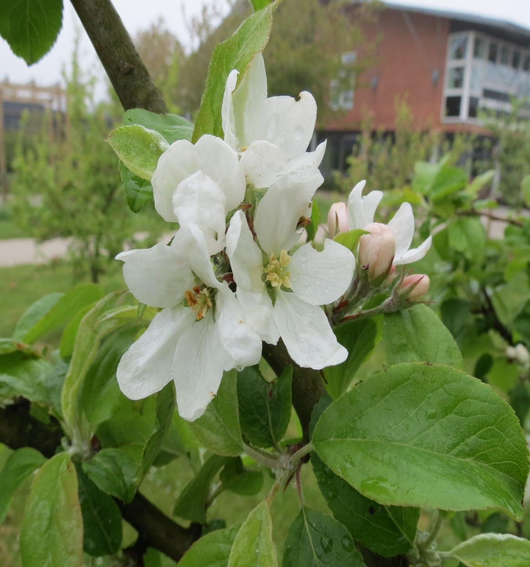 Brøndby Kommunes Trykkeri / september 2021
Telefon: 43 28 27 09

Fax: 43 28 38 67

E
-
mail: ablehaven@brondby.dk

Hjemmeside:www.brondby.dk/ablehaven

Ældrecentret Æblehaven

Guldborgvej 6

Brøndby Strand

Æ L D R E C E N T R E T Æ B L E H A V E N

Praktiske oplysninger til nye beboere og pårørende
Information om praktiske forhold ved indflytning i Ældrecentret Æblehaven
Servicepakken:
Servicepakken indeholder aftaler om:
- Hovedmåltider og drikkevarer. Dog undtaget af øl, vin, sodavand mv., som du eller dine pårørende selv skal sørge for at indkøbe.
- Æblehaven har ikke mulighed for at varetage din økonomi. Vi kan tilbyde dig hjælp til at hæve penge i administrationen via district. Såfremt du ønsker at benytte dig af dette, skal du eller dine pårørende/værge oprette en konto i Danske Bank til dette formål. Efterfølgende skal der udfyldes en blanket/Fuldmagt, som kan hentes i administrationen og afleveres samme sted i underskrevet tilstand. Det tager ca. 3-4 uger før kontoen er klar til brug. Personalet ledsager dig gerne når du skal hæve penge i administrationen. Hvis du ikke selv har mulighed for at komme i administrationen, kan personalet efter dit samtykke hæve maks. kr. 500. Administrationen holder åbent for penge hævninger 3 gange om ugen.
Dette skal oplyses, at Æblehaven ikke tager ansvar for penge og andre værdigenstande.
- Vask af personligt tøj i Æblehavens vaskeri (dette inkluderer ikke rensning samt vask af privat sengelinned og håndklæder). Der er mulighed for at leje sengelinned og håndklæder fra eksternt vaskeri, vask er inkl.
- Toilet- og rengøringsartikler: Nærmere beskrivelse af indhold findes i ”Servicepakken”.
Servicepakke skal være udarbejdet senest dagen efter indflytning. Når du skal have udarbejdet servicepakken, er der en plejepersonale tilstede og vi ønsker gerne, at en pårørende deltager.
Efter indflytningen vil det være en stor hjælp, hvis du og dine pårørende vil være behjælpelige med at:
- beskrive din ”livshistorie” til vores plan således personalet har mulighed for at tilrettelægge en individuel pleje med fokus på dig og dine behov. Papirerne udleveres af plejepersonalet.
- Der udleveres 3 nøgler af varmemesteren i Æblehaven til huset/ lejligheden. De pårørende, som har fået udleveret nøgle låser sig selv ind
- der gives besked til personalet, når der er besøg, af hensyn til planlægningen af evt. opgaver i boligen
Du / I skal selv sørge for:
- Oprydning og opvask efter gæster samt indvendigt vask af køleskabet samt afrime fryseren, hvis det er i brug

Ved yderligere spørgsmål, kan henvendelse ske til husets personale.

Æblehavens mailadresse: ablehaven@brondby.dk
Der vil løbende blive lavet en arbejdspladsvurdering (APV) i boligen. Der kan derfor blive tale om ændringer, omrokering, eller at nogle møbler må flyttes ud af boligen. En løsning kan være at bruge det største rum til soveværelse.
Medfølgende ægtefæller, som ikke er visiteret til ældreboligen, skal selv have seng med, og der bliver, som udgangspunkt, ikke skiftet sengetøj af plejepersonalet. Vær opmærksom på, at der hvor vi står for rengøringen, vil der ikke blive gjort rent under sengen, hvis den er lav.
Er der spørgsmål til indretningen af boligen, så kontakt personalet i afdelingen, som rådfører sig med afdelingens Arbejdsmiljørepræsentant, eller henviser dig til denne.
Udearealer ved boligen vedligeholdes kun i den udstrækning du og/eller dine pårørende selv kan.

Inden / ved indflytning ville det være hensigtsmæssigt, hvis du og dine pårørende sørger for at:
- Afleverer hjælpemidler, som ikke bruges mere. Visitationen kontaktes på telefon 43 28 29 06.
- Tøjet skal mærkes med bolignummer, inden det lægges på plads. Bolignummer samt tøjmærkningsmaskine kan lånes og hentes i vaskeriet. Såfremt beboere/pårørende ikke har mulighed for selv at mærke tøjet, kan personalet hjælpe med mærkning, såfremt al tøjet afleveres samlet
- Der er bøjler
- der er tilstrækkelig med tøj, min. til 9 dages forbrug, her specielt undertøj (ca. 14-15 sæt) og strømper. Der bliver vasket maks. 1 gang om ugen
- Der medbringes en vasketøjskurv
- Der medbringes min. 2 hovedpuder og 2 dyner

Pleje:
Æ L D R E C E N T R E T Æ B L E H A V E N |  | Æ L D R E C E N T R E T Æ B L E H A V E N

- Du får en fast kontaktperson, som i samarbejde med dig, planlægger den vejledning, støtte og eller hjælp du har behov for
- Vejledning, støtte og hjælp til pleje, rengøring m.v. visiteres ud fra politisk godkendte kvalitetsstandarder og dine samlede ressourcer
- Der arbejdes målrettet med Hverdagstræning, som tager udgangspunkt i at du beholder og vedligeholder ressourcer for at forbygger funktionstab
- Omsorgstandplejen har klinik i Æblehaven

Aktiviteter:
- Fælles fester for hele Æblehaven, afholdes i aulaen disse er inkluderet ved fuld servicepakke
- Café i aulaen, hvor du og dine pårørende har mulighed for at købe mad og spise sammen
- Pårørende har altid mulighed for at spise med i huset, ved bestilling og betaling af dagens menu dagen før kl. 12. Man kan bestille mad efter gældende prisliste, betales med det samme eller senest samme dag i storkøkkenet. Hvis der ønskes speciel gæstemad, kontaktes køkkenet senest 1 uge inden. Køkkenet kan desværre ikke være behjælpeligt med varm mad ud over dagens ret, der kan bestilles smørrebrød efter aftale. Drikkevarer kan bestilles og afregnes dagen efter. En enkelt gæst kan tilbydes en plads ude ved det fælles middagsbord, er der flere gæster skal maden indtages i boligen
- Kernehuset har aktivitetstilbud med håndarbejde, banko, film, bagning mv, der kan forekomme en lille egenbetaling ved særlige arrangementer
- Aktivitetsgruppen står for forskellige arrangementer årligt
- Bruger- pårørenderåd, der afholder møde 4 gange om året
Hjemmeside: www.brondby.dk/ablehaven

Indretning af boligen:
Ved indretningen af boligen er der flere forhold, der skal tages hensyn til.
Æ L D R E C E N T R E T Æ B L E H A V E N |  | Æ L D R E C E N T R E T Æ B L E H A V E N
Kan du komme rundt med rollator eller kørestol? Kan plejepersonalet bruge evt. lift og andre hjælpemidler? Kan rengøringen komme til? Generer jeg mine naboer?
Det vil derfor, som udgangspunkt, være hensigtsmæssigt:
- Ikke at anbringe for mange møbler i boligen og indrette så der er plads til de daglige gøremål
- At gulvtæpper undgås
- At overveje mængden af nips og potteplanter
- Med kun ét møbel i badeværelset, som skal være på hjul, så det nemt kan flyttes (fx trådkurve stativ / plastikkurve) max 50 cm bredt, og kan tåle vand
- Hvis der skal være skab eller kommode i soveværelset, at det er under
60 cm i bredden
- Hvis der skal TV i soveværelset, at det hænges op
- At der bliver sat loft-lys op i stuen samt soveværelset
- At ledninger fastgøres
- At få lavet en aftale inden, der evt. placeres effekter i fællesarealerne
- At der ikke bores og bankes i tidsrummet kl. 12.00–14.00 samt efter kl. 19:00

